RAPPORT DE PROJET WEB

Rapport final du projet « Bieres & Donjons » de l’U.E. Technologies Web Avancées

## Sommaire

Sommaire 2

Introduction générale 3

1. Cahier des charges 4

1. Exigences fonctionnelles 4

2. Exigences non fonctionnelles 4

2. Analyse et Conception 5

1. Spécification des exigences 5

2. Analyse du domaine 6

3. Conception fonctionnelle 7

4. Conception technique 8

5. Conception graphique 11

3. Réalisation technique 18

1. Outils techniques 18

2. Tests 18

4. Organisation et bilan du projet 20

1. Organisation du projet 20

2. Résultats 20

3. Problèmes rencontrés 20

4. Améliorations envisagées 21

5. Conclusion 22

## Introduction générale

Dans le cadre du cours de Technologies WEB avancées, il nous a été demandé de réaliser un projet de développement d’un site Web de notre choix.

Le site Web Bieres&Donjons permet à l’utilisateur de s’informer sur les services et évenements proposés par le bar et de s’inscrire à ces derniers.

Notre site Web Bieres&Donjons possèdera 5 applications :

* Les jeux disponibles,
* La carte du bar,
* Le calendrier des évenements,
* L’inscription à un évènement,
* L’inscription et l’authentification au site internet.

Tout au long de ce rapport, nous allons d’abord traiter le cahier des charges en expliquant les exigences fonctionelles et non fonctionnelles. Puis nous nous interresserons à la partie analyse et conception du projet avec les spécifications, l’achitecture et la charte graphique.

## Cahier des charges

### Exigences fonctionnelles

Pour les exigences fonctionnelles, l’utilisateur doit être capable d’accéder à une barre de navigation (nav bar) avec cinq boutons :

* Le logo du site, pour accéder à la page principale, les utilisateurs doivent pouvoir visulaiser le calendrier des évènements,
* La carte, pour accéder à la page de la carte des boissons proposées par le bar, avec le prix et la photo de chaque boisson,
* Les jeux, pour visualiser la page de tous les jeux que le bar met à disposition des clients avec leur description et une photo,
* S’inscrire, permettant à l’utilisateur d’accéder au planning des évenements à venir pour pouvoir s’y inscrire via un formulaire,
* Se connecter/S’enregistrer, permettant à l’utilisateur de créer un compte et de s’identifier.

Le site doit posséder une gestion des utilisateurs : l’administrateur doit être capabler de modifier la carte des boissons, la liste des jeux et les évènements.

### Exigences non fonctionnelles

Le site Web devra répondre à un certain nombre d’exigence comme :

* La mintenabilité : Le code source doit être documenté et structure pour facilité la lecture et les mises à jour et il sera constitué de tests automatisés (unitaires, d’intégration et de régression) pour s’assurer que le code ne contient pas de bugs.
* La performance : Temps réduit pour les réponses pour le chargement d’une page et pour les réponses de l’API.
* La fiabilité : En cas de sinistre, le site peut être restauré à partir de sauvegardes précédentes.
* La sécurité : Eviter les failles de sécurité connues : injection SQL, XSS, mot de passe faible, gestion d’accès, etc.
* La portabilité : Le site doit être fonctionnel sur plusieurs systèmes d’exploitation (Windows, macOS, IOS et Android) et compatbile avec les navigateurs de recherche les plus utilisés (Chrome, Firefox, Safari et Edge).
* La conformité : Le site sera conforme aux lois et réglementations en vigueur, notamment le RGPD (Règlement général sur la protection des données).

Le site Web doit donc être fiable, sécurisé, maintenable, portable, convivial et conforme aux normes et réglementations en vigueur.

## Analyse et Conception

### Spécification des exigences

Nous avons modélisé la spécification des exigences sous la forme d’un diagramme de cas d’utilisation.

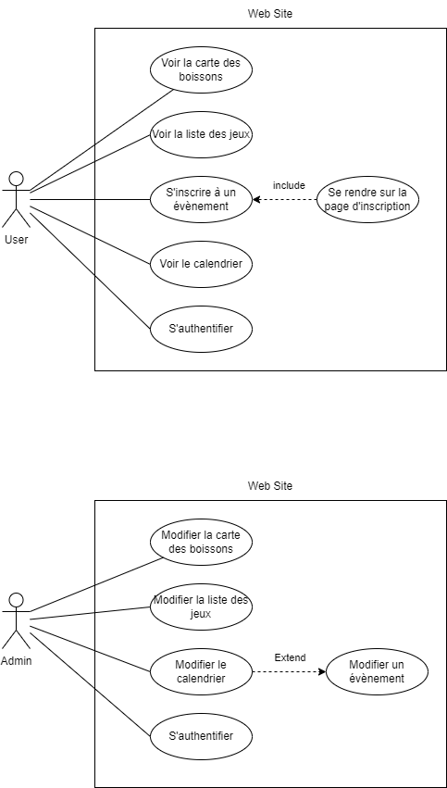

Figure 1 : Diagramme de cas d'utilisation

### Analyse du domaine

Concernant l’analyse de domaine, nousa vons modélisé ça sous la forme d’un diagramme de classe.

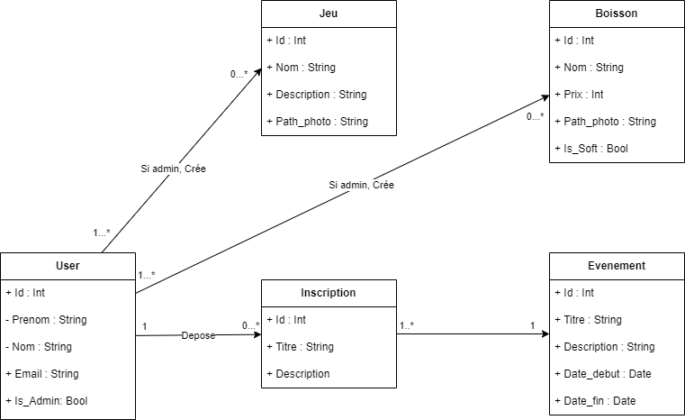

Figure 2 : Diagramme de classe

### Conception fonctionnelle

#### Objectifs

Le site Web Bieres&Donjons permet au bar Bieres&Donjons de mettre en avant les boissons et les jeux disponibles. L’utilisateur pourra s’inscrire aux évènements proposés par le bar sur le site.

#### Structure du site

* Page d’Accueil : Affiche le calendrier des évènements.
* Page de la Carte des boissons : Liste et détail des boissons proposés par le bar.
* Page des Jeux : Liste et détail des jeux disponibles au bar.
* Page d’Inscription : Formulaire d’inscription aux évènements, nécessite d’être connecté.
* Nav Bar : Affiche le logo et les boutons de navigation pour les pages.
* Page de connexion : Se connecter au site.
* Page d’enregistrement : Créer un compte sur le site.

#### Fonctionnalités détaillées

* Page d’Accueil

Affiche le calendrier mensuel avec les évènements sur les jours correspondants.

* Page de la Carte des boissons

Affiche une liste de toutes les boissons avec pour chaque boisson son prix et sa photo.

* Page des Jeux

Affiche une liste de tous les jeux avec pour chaque jeux une courte description et une photo.

* Page d’Inscription

Présente un formulaire d’inscription avec plusieurs champs requis : le nom le prénom, le courriel et le numéro de téléphone. Le formulaire présente aussi un menu déroulant pour sélectionner l’évènement auquel participer et enfin, un bouton de soumission pour valider l’inscription.

Pour accéder à cette page, il est nécessaire d’être connecté à un compte.

* Page de Connexion

Présente un formulaire pour renseigner les informations de connexion.

* Page d’Enregistrement

Présente un formulaire pour renseigner les informations de création d’un compte.

* Nav Bar

Toujours visible, présente le logo du site et 3 autres boutons pour accéder aux pages du site.

### Conception technique

#### Architecture du site

* Page d’Accueil :
  + URL : ‘/home’,
  + Contient un calendrier mensuel et un aperçu des évènements.
* Page de la Carte :
  + URL : ‘/menu’,
  + Contient une liste des boissons, leur prix et leur photo.
* Page des Jeux :
  + URL : ‘/games’,
  + Contient une liste des jeux, leur description et leur photo.
* Page d’Inscription :
  + URL : ‘/registration’,
  + Contient un formulaire d’inscription à un évènement.
* Page de Connexion :
  + URL : ‘/’
  + Contient un formulaire pour renseigner l’username et le mot de passe et un boutn de validation
* Page d’Enregistrement :
  + URL : ‘/register’
  + Contient un formulaire pour renseigner l’username, l’adresse Email et le mot de passe et un bouton de validation

#### Architecture technique

Nous travaillerons selon une architecture Client-Serveur.

* Front-End

Nous programmerons en HTML, CSS et JavaScript. Nous utiliserons également un Framework, le React.js.

* Back-End

Nous programmerons avec Django, pour respecter les exigences de l’U.E.

Etant donné l’architecture client-serveur du site, le back-end est une API. Pour cela, nous utilisons des librairies additionnelles pour Django, notamment *Django Rest Framework*, *Simple JWT* et *drf-yasg*.

* API

Afin de visualiser le détail de tous les endpoints de l’application, nous vous invitons à accéder l’application et d’aller sur */swagger* à partir de la racine.

Vous devriez obtenir le résultat suivant :

#### Key Performance Indicators (KPI)

|  |  |  |  |
| --- | --- | --- | --- |
| Catégorie | KPI | Description | Objectif |
| Disponibilité et Fiabilité | Taux de Disponibilité (Uptime) | Pourcentage de temps pendant lequel le site est disponible | > 99.9% |
|  | Nombre d'Incidents Critiques | Nombre d'interruptions ou pannes critiques | 0 incidents critiques/mois |
| Performance du Système | Temps de Chargement des Pages | Temps moyen nécessaire pour charger une page complète | < 3 secondes |
|  | Temps de Réponse de l'API | Temps moyen de réponse des appels API | < 500 ms |
|  | Vitesse de Traitement des Requêtes | Nombre de requêtes traitées par seconde | > 100 requêtes/seconde |
| Maintenabilité | Taux de Bugs après Mise à Jour | Nombre de bugs détectés après une mise à jour ou une nouvelle version | < 5 bugs majeurs/release |
|  | Couverture des Tests Unitaires | Pourcentage du code couvert par les tests unitaires | > 80% |
|  | Documentation | Le code est documenté | > 80% de code documenté |
| Sécurité | Sauvegarde | Sauvegarde régulière du site, notamment de la base de données. | 1 sauvegarde / semaine |
| Conformité | Conformité au RGPD | Respect des normes RGPD | 100% de conformité |
| Expérience Utilisateur (UX) | Taux de Satisfaction des Utilisateurs | Pourcentage d'utilisateurs satisfaits de la performance du site | > 90% |
|  | Taux de Retour (Bounce Rate) | Pourcentage de visiteurs quittant le site après une seule page | < 40% |
|  | Responsive | Site est accessible sur grands et petits écrans. | Accessibles sur téléphone et ordinateur |

### Conception graphique

#### Le logo



Figure 3 : Logo du site Web

**Charte graphique :**

|  |  |
| --- | --- |
|  | #D53C16 |
|  | #F6F1E3 |
|  | #5B4F47 |

AaBbCc 🡺 Genty Demo

#### La page principale

Figure 4 : Maquette de la page d'accueil

**Charte graphique :**

|  |  |
| --- | --- |
|  | #D53C16 |
|  | #F6F1E3 |
|  | #5B4F47 |
|  | #150D6B |
|  | #BC1050 |

AaBbCc 🡺 Genty Demo

AaBbCc 🡪 Arial

#### La page de la carte

Figure 5 : Maquette de la page de la carte

**Charte graphique :**

|  |  |
| --- | --- |
|  | #D53C16 |
|  | #F6F1E3 |
|  | #5B4F47 |
|  | #150D6B |
|  | #BC1050 |

AaBbCc 🡺 Genty Demo

AaBbCc 🡪 Arial

#### La page des jeux

Figure 6 : Maquette de la page des jeux

**Charte graphique :**

|  |  |
| --- | --- |
|  | #D53C16 |
|  | #F6F1E3 |
|  | #5B4F47 |
|  | #150D6B |
|  | #BC1050 |

AaBbCc 🡺 Genty Demo

AaBbCc 🡪 Arial

#### La page d’inscription

Figure 7 : Maquette de la page d'inscription

**Charte graphique :**

|  |  |
| --- | --- |
|  | #D53C16 |
|  | #F6F1E3 |
|  | #5B4F47 |
|  | #150D6B |
|  | #BC1050 |

AaBbCc 🡺 Genty Demo

AaBbCc 🡪 Arial

#### Page de connexion

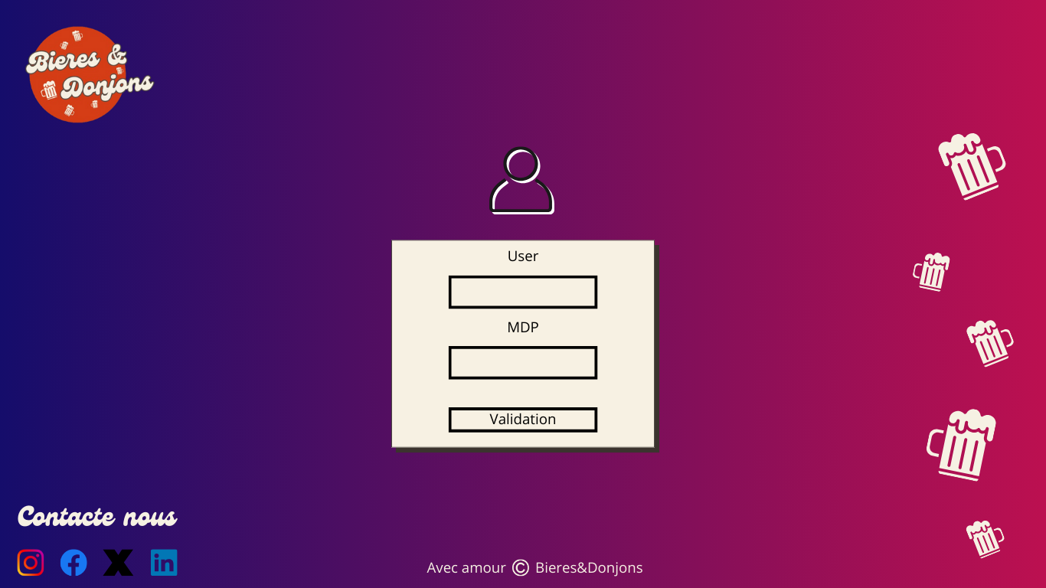

Figure 8 : Maquette de la page de connexion

**Charte graphique :**

|  |  |
| --- | --- |
|  | #D53C16 |
|  | #F6F1E3 |
|  | #5B4F47 |
|  | #150D6B |
|  | #BC1050 |

AaBbCc 🡺 Genty Demo

AaBbCc 🡪 Arial

#### Page d’enregistrement

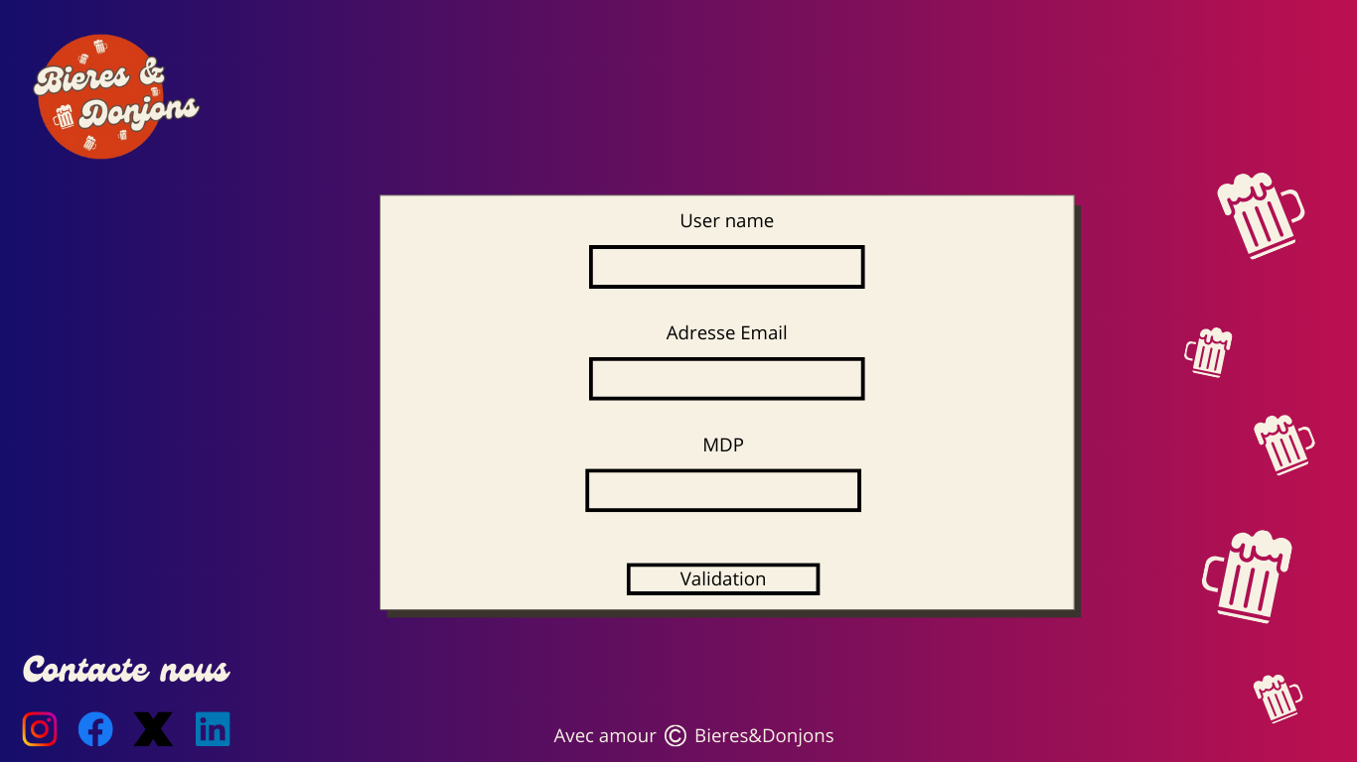

Figure 9 : Maquette de la page d'enregistrement

**Charte graphique :**

|  |  |
| --- | --- |
|  | #D53C16 |
|  | #F6F1E3 |
|  | #5B4F47 |
|  | #150D6B |
|  | #BC1050 |

AaBbCc 🡺 Genty Demo

AaBbCc 🡪 Arial

## Réalisation technique

### Outils techniques

Pour le projet Biere&Donjon, plusieurs outils techniques ont été utilisés comme :

* Django : Le framework principal utilisé pour le développement back-end du projet,
* Django REST Framework (DRF) : Nous l’avons utilisé pour la création des API,
* HTML/CSS/JavaScript : Ces langages de programmation ont été employées pour le développement du front-end,
* GitHub : Il a permi de suivre les modifications du code et de faciliter la collaboration entre les membres de l'équipe,
* Bruno : Utilisé pour tester les API.

### Tests

En Web, il existe plusieurs types de tests. Dans notre cas, nous avons réalisé des tests uniataires sur toutes nos classes dans le code du back-end.

Nous avons aussi réalisé des tests fonctionnels grâce à Bruno. Nous avons d’abord rempli la base de données sur l’application administrateur de Django. Sur Bruno, nous avons ensuite envoyé des requêtes pour vérifier la présence des données sous le bon format.

Voici un exemple :

Comme on peut le voir, nous avons ajouté deux boissons test dans l’application administrateur de Django.

Sur Bruno, quand on requête la liste des boissons, on retrouve les deux boissons créées précédemment avec pour chacun la photo de boisson par défaut parce que nous n’avons renseigné aucune photo.

## Organisation et bilan du projet

### Organisation du projet

Figure 10 : Diagramme de GANTT de la durée du projet

Dès le début du projet, nous avons organisé une réunion pour définir les spécifications du projet. Ensuite, environ tous les 4 jours, nous avons réalisé des réunions d’avancement afin de metre en commun nos travaux et faire face à différentes problématiques.

Afin de partager et mettre en commun nos travaux, comme cité précédemment, nous avons eu recours à GitHub.

### Résultats

En ce qui concerne la partie fonctionnelle, le site Web est fidèle à ce que nous avons défini au début du projet. Le point qui diffère est la partie visuelle. En effet, comparé aux maquettes présentes en partie 2.7 de ce rapport, pour des raisons de simplifications, nous avons optimisé l’affichage de la carte des boissons et des jeux disponibles.

### Problèmes rencontrés

Dans le cadre de la réalisation du projet Biere&Donjon, nous avons rencontré plusieurs difficultés. Tout d'abord, la maîtrise de Django s'est révélée plus complexe que prévu, nécessitant un temps d'apprentissage supplémentaire pour comprendre les différentes fonctionnalités. Le facteur temps a également constitué un obstacle majeur, la gestion des délais s'étant avérée difficile à cause de l'étendue des tâches. La gestion de l'authentification et de la création de comptes utilisateurs a présenté des difficultés. De plus, la jonction entre le front-end et le back-end a posé des problèmes d'intégration, nécessitant des ajustements constants pour garantir la cohérence et l'efficacité de la communication entre ces deux parties du système.

### Améliorations envisagées

Concernant les améliorations envisagées, premièrement, la mise en place d'un système de notation et de commentaire permettrait aux utilisateurs de donner leur avis sur les jeux. Deuxièmement, l'ajout de notifications pour les événements garantirait que les utilisateurs restent informés des évènements à venir. Enfin, le développement d'un programme de fidélité récompenserait les utilisateurs réguliers par des points ou des avantages exclusifs.

## Conclusion

En conclusion, avec le projet Biere&Donjon, nous avons réussi à mettre en place un site web fonctionnel et en accord avec les spécifications initiales, malgré la nécessité d'optimiser l'affichage des contenus par rapport aux maquettes originales. Les ajustements visuels nécessaires ont permis d'optimiser l'affichage des contenus, et des améliorations ont été identifiées comme l'implémentation d'un système de notation et de commentaires, l'ajout de notifications pour les événements et le développement d'un programme de fidélité.